微课时20 DNA是主要的遗传物质
@新课标要求
新课标要求
概述多数生物的基因是DNA分子的功能片段，有些病毒的基因在RNA分子上
说明人类对遗传物质的探索历程
@一维过关
一维过关——过考点
一、 肺炎链球菌的转化实验
1. 格里菲思转化实验
（1） 过程
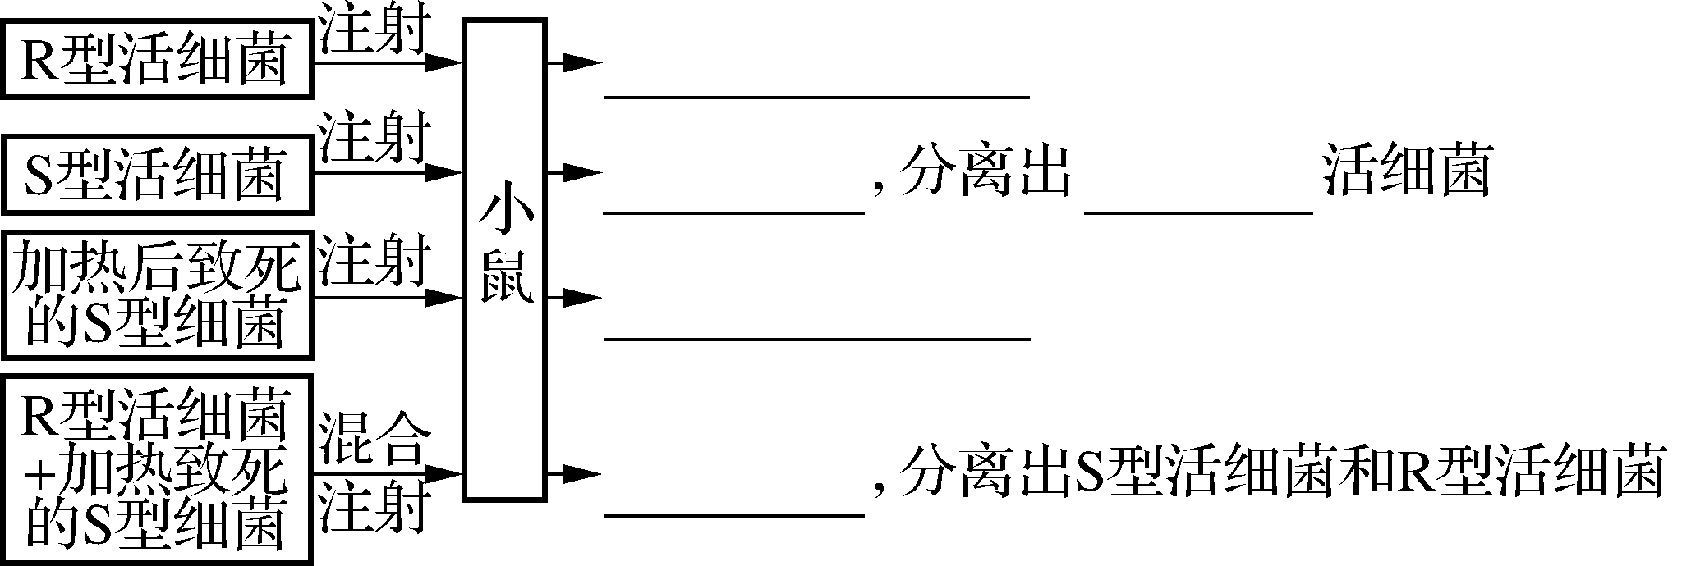
小鼠存活
小鼠死亡
S型
小鼠存活
小鼠死亡
（2） 结论：加热致死的S型细菌中含有促使R型细菌转化为S型细菌的活性物质—— 转化因子 。
2. 艾弗里实验
Ⅰ－人教版
（1） 设计思路：利用减法原理，将加热杀死的S型菌破碎后，设法去除绝大部分 糖类、蛋白质和脂质 ，制成细胞提取物；再分别加入对应的水解酶，直接地、单独地观察它们的作用。
（2） 实验过程
组别 | S型细菌细胞提取物的处理方法 |  | 实验结果
A | 不做处理 | 将细胞提取物加入有R型活细菌的培养基中 | R型＋S型
B | 蛋白酶 | 将细胞提取物加入有R型活细菌的培养基中 | R型＋S型
C | 酯酶 | 将细胞提取物加入有R型活细菌的培养基中 | R型＋S型
D | RNA酶 | 将细胞提取物加入有R型活细菌的培养基中 | R型＋S型
E | DNA酶 | 将细胞提取物加入有R型活细菌的培养基中 | R型
观察指标：不同微生物的菌落不同，R型链球菌的菌落表面粗糙（原因是菌体没有多糖荚膜），S型链球菌的菌落表面光滑（原因是菌体有多糖荚膜）。
（3） 结论： DNA 才是使R型细菌产生稳定遗传变化的物质，即 DNA 是转化因子。
Ⅱ－苏教版实验过程
（1） 第1组实验
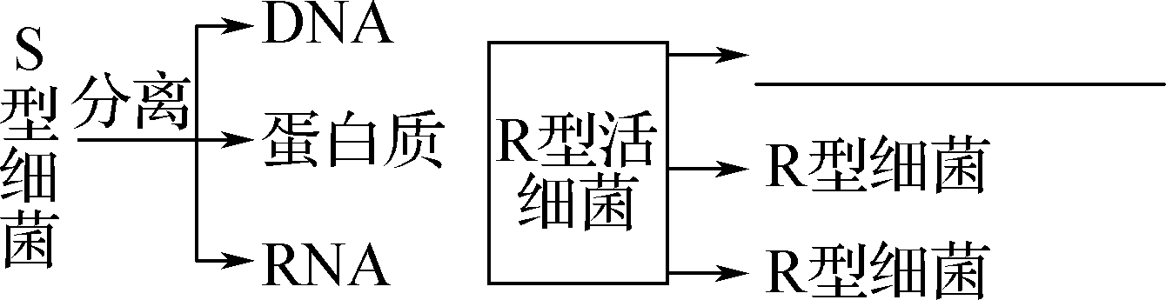
S型细菌＋R型细菌
（2） 第2组实
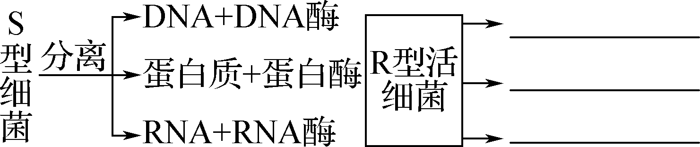
R型细菌
二、 噬菌体侵染细菌的实验
1. 噬菌体的结构及生活方式
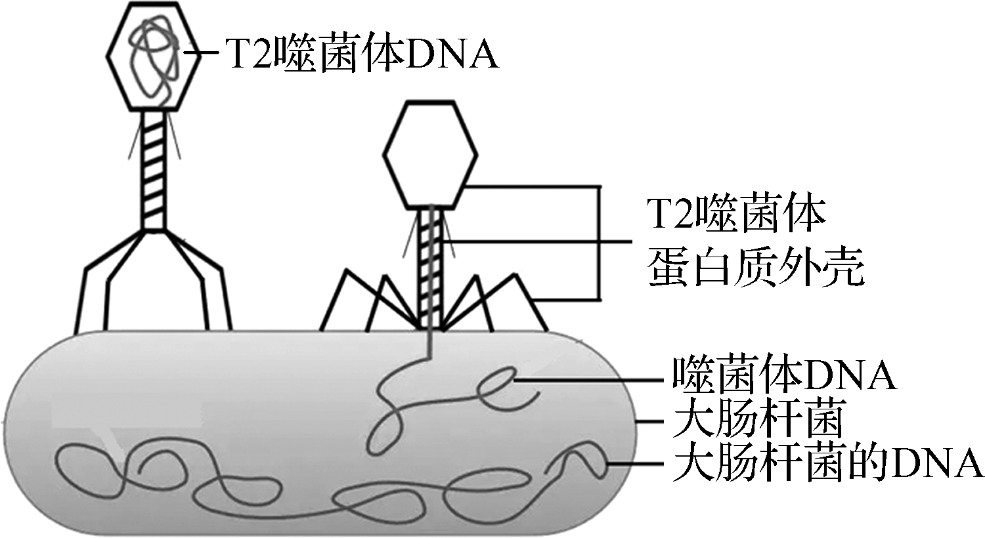
（1） T2噬菌体的核酸为 DNA ，存在于头部，尾部及头部外侧为 蛋白质 。
（2） T2噬菌体的生活方式是 寄生 ，宿主细胞为大肠杆菌，不能独立地在培养基上繁殖。
① T2噬菌体侵染大肠杆菌后，细菌自身以DNA为模板的活动基本停止。
② 主要进行以噬菌体的DNA为模板的活动——DNA复制和基因表达，所需的原料如脱氧核苷酸、核糖核苷酸以及氨基酸等，ATP、酶、核糖体、tRNA等都由大肠杆菌提供。
2. 方法：放射性同位素标记法，用³⁵S标记噬菌体的 蛋白质 ，用³²P标记噬菌体的 DNA 。
（1） 第一步标记大肠杆菌
含³⁵S的培养基＋大肠杆菌→含³⁵S的 大肠杆菌 。
含³²P的培养基＋大肠杆菌→含³²P的 大肠杆菌 。
（2） 第二步标记噬菌体
含³⁵S的大肠杆菌＋T2噬菌体→含³⁵S的 T2噬菌体 。
含³²P的大肠杆菌＋T2噬菌体→含³²P的 T2噬菌体 。
3. 过程
含³⁵S的噬菌体＋细菌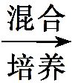搅拌、离心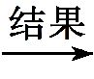$\left\{\begin{matrix}\text{上清液}\underline{ \text{放射性高} } \\ \text{沉淀物}\underline{ \text{放射性低} }\end{matrix}\right.$
含³²P的噬菌体＋细菌搅拌、离心$\left\{\begin{matrix}\text{上清液}\underline{ \text{放射性低} } \\ \text{沉淀物}\underline{ \text{放射性高} }\end{matrix}\right.$
4. 结论：子代噬菌体的各种性状，是通过亲代的 DNA 遗传的。
5. 肺炎链球菌转化和噬菌体侵染细菌实验的设计思路：设法将DNA与其他物质分开，单独地研究它们各自的作用。
三、 证明RNA是遗传物质的实验
1. 过程
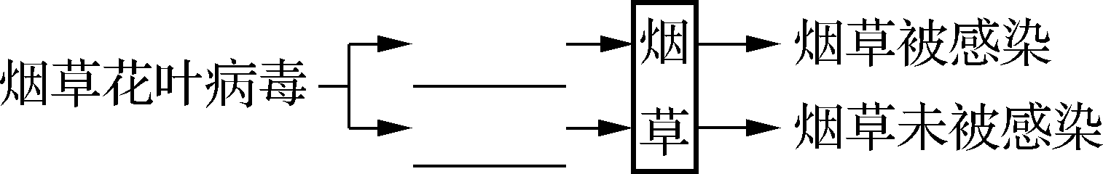
2. 结论： RNA 是烟草花叶病毒的遗传物质。
四、 DNA是主要的遗传物质
绝大多数生物体的遗传物质是DNA，因此DNA是主要的遗传物质。有细胞结构的生物、DNA病毒的遗传物质是 DNA ，RNA病毒的遗传物质是 RNA 。
@二维过关
二维过关——过易错
易错提醒1 肺炎链球菌的转化实验的易错分析
（1） 肺炎链球菌在转化过程中并不是所有的R型细菌均转化成S型细菌，而是只有少部分R型细菌转化为S型细菌。
（2） 在加热致死的S型细菌中，其蛋白质变性失活，但不要认为DNA也变性失活。DNA在加热过程中，双螺旋解开，氢键被打开，但缓慢冷却时，其结构可恢复。
（3） 转化的实质并不是基因发生突变，而是S型细菌的DNA片段整合到了R型细菌的DNA中，即实现了基因重组。
易错提醒2 噬菌体侵染细菌实验的易错分析
（1） 噬菌体侵染细菌实验中的标记误区
① 该实验不能标记C、H、O、N这些DNA和蛋白质共有的元素，否则无法将DNA和蛋白质区分开。
② ³⁵S（标记蛋白质）和³²P（标记DNA）不能同时标记在同一噬菌体上，因为放射性检测时只能检测到存在部位，不能确定是何种元素的放射性。
（2） 噬菌体侵染细菌实验与艾弗里的肺炎链球菌转化实验的方法不同
① 前者采用放射性同位素标记法，即分别标记DNA和蛋白质的特征元素（³²P和³⁵S）。
② 后者则采用直接分离法，即分离S型细菌的DNA、多糖、蛋白质等，分别与R型细菌混合培养。
（3） 保温与搅拌
① 保温时间过短或过长，对³²P标记实验的影响较大。保温时间过短或过长，上清液中³²P的放射性都高，前者产生的原因是大量的³²P标记的噬菌体还没有侵染大肠杆菌，后者形成的原因是大量子代噬菌体从大肠杆菌细胞中释放出来。
② 搅拌不充分主要影响³⁵S标记噬菌体的实验，导致本来应该存在于上清液中的³⁵S标记的蛋白质外壳，随大肠杆菌到沉淀物中；而搅拌过于剧烈，则影响³²P标记噬菌体的实验，导致本来应该存在于沉淀物中的³²P，因大肠杆菌的破裂随着子代噬菌体离心到上清液中。
@三维过关
三维过关——过典题
例题1 （2023届·江苏学测合格考）肺炎链球菌转化实验中，能使R型细菌转化为S型细菌的“转化因子”是（ B ）
A. 蛋白质 B. DNA C. 多糖 D. 氨基酸
解析：艾弗里的体外转化实验证明了能使R型细菌转化为S型细菌的“转化因子”是DNA。
例题2 （2025届·江苏学测合格考）赫尔希和蔡斯通过同位素示踪法进行了噬菌体侵染细菌的实验，他们用³⁵S标记的物质是（ D ）
A. DNA B. RNA C. 多糖 D. 蛋白质

